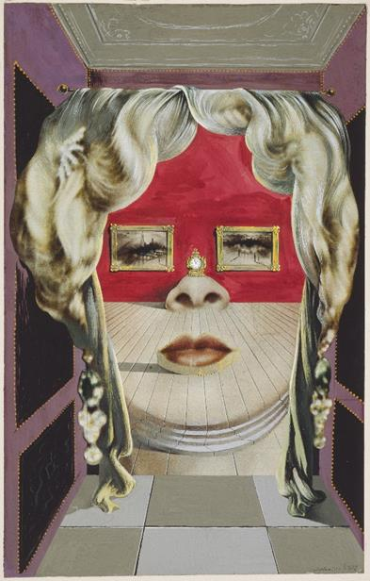 | Numéro | Place en montrant au bon endroit sur le tableau avec une flèche les numéros correspondant à chaque phrase :  . Les rideaux de l’appartement forment les cheveux du portrait de l’actrice.  . Le canapé ressemble à sa bouche.  . Une horloge est posée au-dessus d’un meuble ressemblant à son nez.  . Des boucles d’oreille semblent tenir les rideaux ouverts.  . Le parquet de l’appartement forme une partie de son visage.  . Ses yeux sont dans les tableaux du mur du fond.

Voici 4 affirmations concernant la matière de peindre de Salvador Dalí, coche les cases des réponses justes en lisant les phrases et en regardant le tableau :
Il a peint avec beaucoup de détails qui semblent vrais (décor de l’appartement).
Il dessine et peint très bien, avec de belles couleurs.
Son portrait n’est pas ce que l’on peut voir en vrai : les meubles et le décor forment une sorte de portrait du visage d’une actrice de cinéma.
Il a peint ce qu’il imagine.

